ТРОТУАРНАЯ ПЛИТКА
ООО «СтройСтандарт», г. Тихвин, Лево-Вологодский тупик, д. 1
№ п/п |  | Изделие | Кол-во в м2 | Цена серая за  1 шт. | Цена серой за 1 кв.м | Цена красная за 1 шт. | Цена красной за 1 кв.м
 | 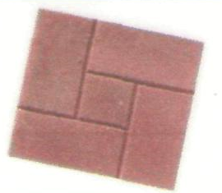 | Плитка тротуарная  «Калифорния»  300х300х30 | 11 шт | 75,00 | 825,00
 | 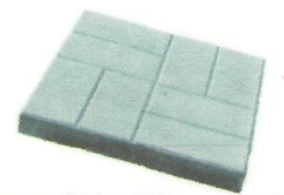 | Плитка тротуарная  «8 кирпичей»  400х400х50 | 6 шт | 170,00 | 1020,00 | 180,00 | 1080,00
 | 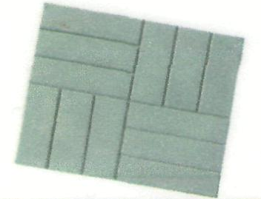 | Плитка тротуарная  «12 кирпичей»  500х500х60 | 4 шт | 290,00 | 1160,00
 | 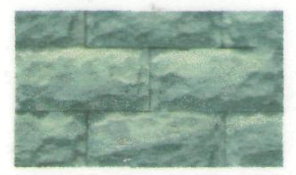 | Плитка облицовочная  «Рваный камень» | 30 шт | 17,50 | 525,00
 | 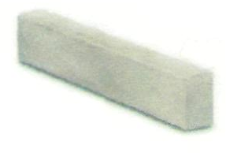 | Бордюр  500х200х70/80 |  | 160,00
 | 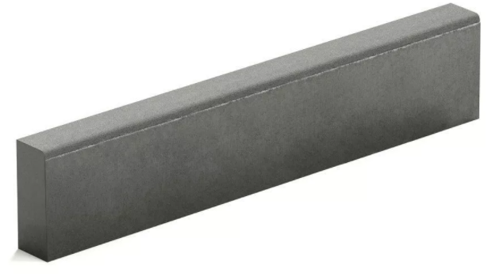 | Бордюр  1000х200х80 |  | 380,00
 | 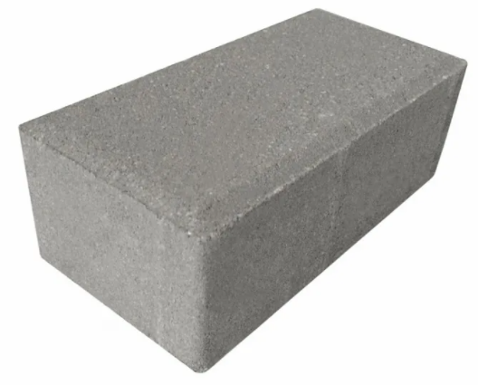 | Брусчатка  100х200х60 | 50 шт | 22,00 | 1100,00 | 29,00 | 1450,00
 | 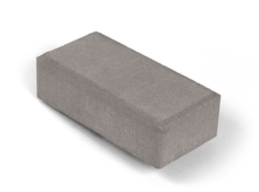 | Брусчатка  100х200х80 | 50 шт |  |  | 32,00 | 1600,00
 | 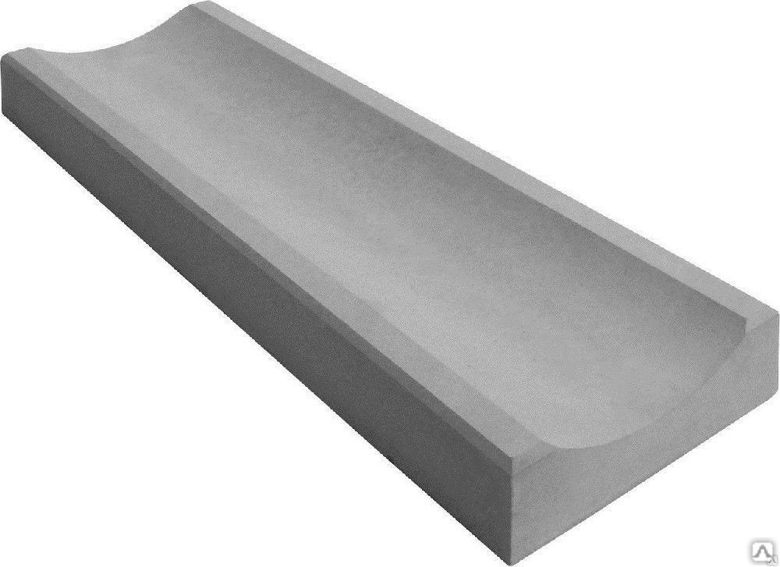 | Желоб водосточный 500х200х50 серый |  | 140,00

